Acele eden ecele gider.
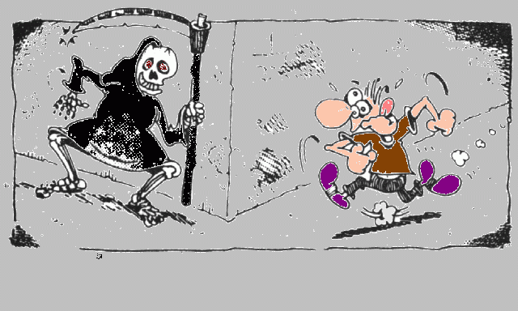
Açıklaması: Acelecilik kişiyi ölüme götürür.
ACELECİLİK:Acelecilik, hızlı hareket, sabırsızlık ve telâş göstermedir. Telâşa kapılan insan aklını ve zamanını doğru kullanamaz. Hata yapma ihtimali fazladır. Ağır ve emin gitmek insanı yolda yormaz; dikkatli gidildiği için de hedefe sağlıklı bir şekilde ulaşılır. Bazı işleri halletmek bir oluşum süreci gerektirir. Bunu tamamlamadan aceleci davranıp sonuca varmak istersek hata yaparız.
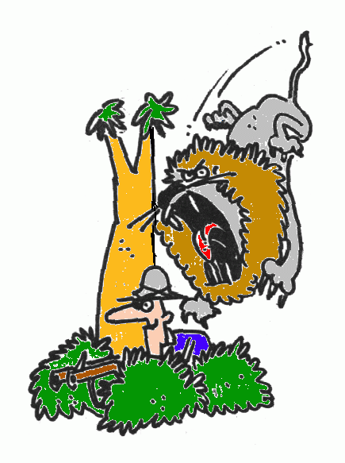
Ava giden avlanır.
Açıklaması :Başkalarına kötülük yapmayı düşünen insanın bazen plânları yürümez. Zarar gören yine kendisi olur.
ALDATMA:Aldatma, birini bile bile yanlış yola sürme veya kandırma, karşıdakinin bilgisizliğinden yararlanarak onun zararına kazanç sağlama, birine verilen sözü tutmama, bir şeyin hali ve niteliği hakkında yanlış bilgi verme, karı veya kocanın eşine sadakatsizlik etmesi anlamındadır. Aldatma durumu er veya geç ortaya çıkar. Bazen insan, başkaları için kurduğu tuzağa kendi düşer. Yalan söyleyen bir kimsenin hafızası çok kuvvetli olmalıdır ki, kendi tuzağına düşmesin.
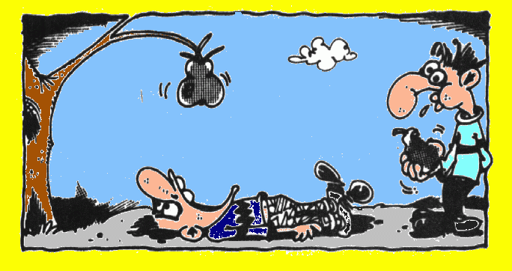Armut piş, ağzıma düş.
Açıklaması : Tembel kişiler hazıra konmayı çok severler.
TEMBELLİK:Tembellik, üşenmek, çalışmaktan hoşlanmamaktır. Tembellik kötülüklerin anasıdır. Tembel kişi, kendisi gayret sarfetmeden her şeyin hazır olarak önüne gelmesini ister. Çalışmamak için türlü bahaneler bulur. Çalışmayan kimse doğal olarak çeşitli darbelerle karşılaşır.

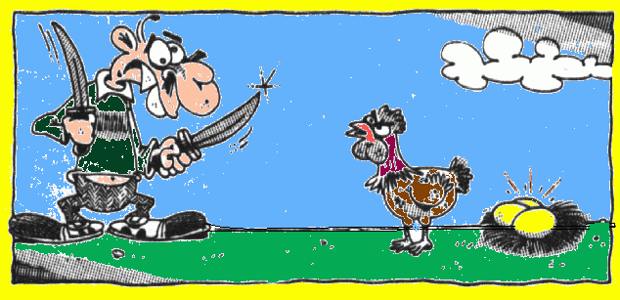
Altın yumurtlayan tavuk kesilmez.
Açıklaması : Kişi,küçük bir çıkar uğruna kendisine büyük yarar sağlayan bir kaynağı ortadan kaldıracak davranışlardan kaçınmalıdır.
AÇ GÖZLÜLÜK:Aç gözlülük, özellikle paraya, mala, yiyeceğe gözü doymamak ve hakkı olandan daha fazlasını elde etmek için duyulan güçlü bencil istektir. Aç gözlülük insana hakim olunca dizginleri elden kaçırır. Yasa dışı davranışlara bile sürüklenir. Aç gözlü insanlar hırsları yüzünden huzur bulamaz. Ancak ölmekle arzuları son bulur ve toplum da rahata kavuşur.
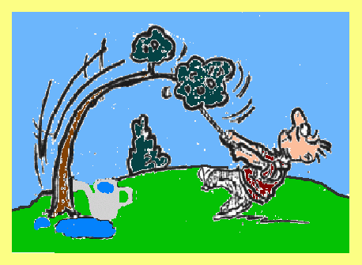Ağaç yaş iken eğilir.
Açıklaması : İnsan, çocuk yaşta daha kolay eğitilir. Büyüdüğü zaman da ona söz dinletmek zor olur.
TERBİYE: Terbiye, disiplini, itaati ve öz denetimi sağlamak için fikrin ve bedenin eğitilmesidir. Terbiye sistemine girmek zor ve sıkıcıdır. Bu eğitime küçük yaşlarda başlanması gerekir. Bazen disipline girmeyen kimselere daha sert yöntemler uygulanır.

